컴프 09반

과제 8번

제출일 : 11/26

201701970 강혜종

과제 1. 극장 예약 시스템

1. 우선 스캐너를 받을 객체를 하나 생성
2. 배열을 생성하고 배열에 모두 0을 넣는다.(아직 예약 되지 않았으므로)
3. while문을 이용하여 좌석을 예약할지 사용자로부터 입력 받아 확인(예약할 것이면 if-else문을 이용하여 1이면 반복 문장을 돌리고 아니면 while문을 나가도록 break문을 이용한다.)
4. if가 참일 때 결과 사진과 같이 나오도록 한다.(좌석 번호와 그에 맞는 예약 상태를 출력)
5. 사용자로부터 몇 번 좌석을 예약할 것인지 입력 받는다.
6. 입력 받은 자리를 예약 상태로 만든다.(좌석 번호에 1을 넣어준다.)
7. if문이 거짓일 때 else문으로 가서 break를 만나 while문을 탈출하도록 한다.

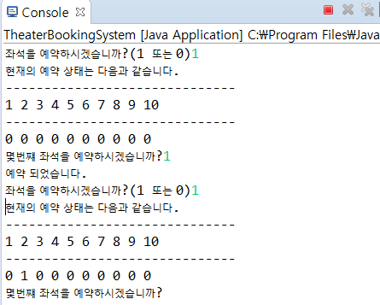

1. while문의 ture를 넣고 if-else문을 이용하여 사용자가 예약을 할 것인지 받아 반복을 할 것인지 확인해야한다고 생각함(예약을 하나씩 밖에 못해서이다.)
2. 전부 0을 넣어 놔야 한다는 것을 처음에 생각하지 못함.(또한 예약하면 1을 넣어 줘야함)